Конспект урока русского языка в 5 классе 19.01.2015
Тема:«Повторение и обобщение по теме «Синтаксис. Пунктуация».
Цели: 1. повторить основные теоретические понятия и проверить осмысленность их усвоения;
2. повторить пунктуацию в предложениях с однородными членами, между подлежащим и сказуемым, в прямой речи, виды сложных предложений и знаки препинания в них;
3.учить осмыслять связный текст, определять его тему и идею, работать со словарём,
4. расширять словарный запас
5. учить строить собственные высказывания
6. повторить изученные орфограммы
7. расширять кругозор учеников
Тип урока: урок повторения

Оборудование: мультимедийная установка и материал в электронной форме, иллюстрация, схемы предложений, раздаточный материал

Ход урока.
Актуализация и мотивация урока. СЛАЙД читаю 1мин
Начинается урок.
Он пойдет ребятам впрок.
Постарайтесь все понять,
Учитесь тайны открывать,
Ответы полные давайте
И на уроке не зевайте.

- Повторение и актуализация имеющихся знаний. 2мин
Сегодня будем повторять изученное по теме «Синтаксис и пунктуация»
А что изучает синтаксис? А пунктуация?
Почему их изучают параллельно?
Кроме этого мы должны работать над правописанием. Чтобы быть грамотными
ЗАПИШЕМ В ТЕТРАДИ СЕГОДНЯШНЮЮ ДАТУ и ТЕМУ.
- Что у меня в руках?- словарь орфографический
- Для чего он нужен?
- Когда вы им пользуетесь? С какого класса?
- Вот и проверим ваши знания словаря с начальной школы.
2. Запишите в тетрадь словарные слова, которые вы знаете из 4м. начальной школы на тему «Сад и огород» «Школа»
(огурец, горох, морковь, картошка, помидор, яблоко, черешня, малина, ежевика, арбуз, капуста)
А теперь составим вместе небольшой словарный диктант из слов, изученных в 5 классе ( аккуратный, аппетит, абажур……артиллерия
Как называется орфограмма – безуд. гласн. непроверяемая
А кто из вас знает значение слова «сверстник ровесник»?пишу на доске
Я попросила Полину заранее найти значение этого слова из другого словаря – ТОЛКОВОГО СЛОВАРЯ
( Полина называет словарь и читает из карточки смысл слова)
Я советую вам пользоваться этим словарем дома и в библиотеке.

3.ЛИНГВИСТИЧЕСКИЙ диктант. Ребята, но в этом году вы 3мин. познакомились и с новыми терминами по русскому языку. Угадайте лингвистический термин по определению.
Запишите в тетрадь через запятую.
А) Раздел лингвистики, изучающий словосочетание и предложение, их построение. (синтаксис)
Б) Раздел русского языка об употреблении знаков препинания. (пунктуация)
В) Слова, при помощи которых мы называем того, к кому обращаемся(обращения)
Г) Сложное предложение, в котором простые предложения связаны только интонацией перечисления, одновременности, поочередности.( БСП)
Д) Сложное предложение, в котором простые предложения связаны союзом и интонацией перечисления, последовательности. (ССП)
Е) Речь одного героя (монолог)
Ж) Слова, показывающие наше отношение к тому, что мы произносим: радость, горе, порядок мыслей.(вводные)
З) Слова, отвечающие на один и тот же вопрос, относящиеся к одному и тому же слову(однородные члены)

ПРОВЕРКА ЗАПИСЕЙ
Мы с вами сейчас работали, а теперь отдохнем

ФИЗМИНУТКА 1мин.

- Работа с доски. На столе листочки с текстом .СЛАЙД 3мин.
1. Великая радость- работа!
2. В полях, за станком, за столом
Работай до жаркого пота!
3. Работай без лишнего счета,
Все счастье земли - за трудом!
Давайте прокомментируем знаки препинания. Их так много, но вы уже готовы решить эту задачу.

6.Открываю схемы предложений на доске( мелом на доске и закрыть)1м

7. Соотнеси схемы с предложениями.

8. Игра «Третий лишний»Диктовка СЛАЙД 6мин.
Орфографический анализ диктовка учителем на доске и в тетради по 1 ученику

Желток, железо, желтый
Носильщик, нос, носатый
Часовщик, часть, час
Печурка, печать, печка
Циркуль, цирк, циркач.
Повторение правила о безударной гласной в корне.

9. Индивидуальная работа по карточкам у доски(3 ученика) 5мин.
Записать предложение прокомментировать орфограммы и знаки препинания. Схемы предложения.
1)Тобой, Москва, земля жива. 1 ученик Обращение
2) Мир, безусловно, важнее всего на свете.2 ученик Вводное слово
3) «Салют, Победа!»-кричали с радостью солдаты. 3 ученик Прямая р. и обращение
Что объединяет эти 3 предложения- какая тема?
10.Воспитательная беседа о 70-летии Победы 1мин

В этом году исполняется 70 лет Победе над фашизмом в Вов

11Самостоятельная работа. 5-7 Расставить знаки препинания 5мин

Снег засыпал все и леса и поля и реки.
Будущее светло и прекрасно писал Чернышевский.
Зима безусловно вступила в свои права.
Ветер совсем утих и дождь перестал.

12. Послушайте шуточное стихотворение С.Маршака и скажите, какие в нём названы знаки препинания. Запишите их. Будьте внимательны.
Читает ученик 2 мин.
(Знаки препинания)
У последней точки на последней строчке
Собралась компания знаков препинания.
Прибежал чудак - восклицательный знак!
Никогда он не молчит, оглушительно кричит:
- Ура! Долой! Караул! Разбой!
Притащился кривоносый вопросительный знак.
Задаёт он всем вопросы: Кто? Куда? Откуда? Как?
Явились запятые, девицы завитые.
Живут они в диктовке на каждой остановке.
Прискакало двоеточие. Прикатило многоточие.
И прочие, и прочие, и прочие.
А какие не названы? - ;

13. Графический диктант. 5 мин
Не записывая предложений, составить их схемы. (по1 человеку на доске)
- Дверь тихонько отворилась, и царевна очутилась в светлой горнице.
- Приплыла к нему рыбка, спросила: «Чего тебе надобно, старче?»
- Остров на море лежит, град на острове стоит.
- В темнице там царевна тужит, а бурый волк ей верно служит.
- Сказки Пушкина, безусловно, прекрасны.

Вывод о сказках Пушкина

14.Соотнесите нашу с вами жизнь и эту картинку. 1мин
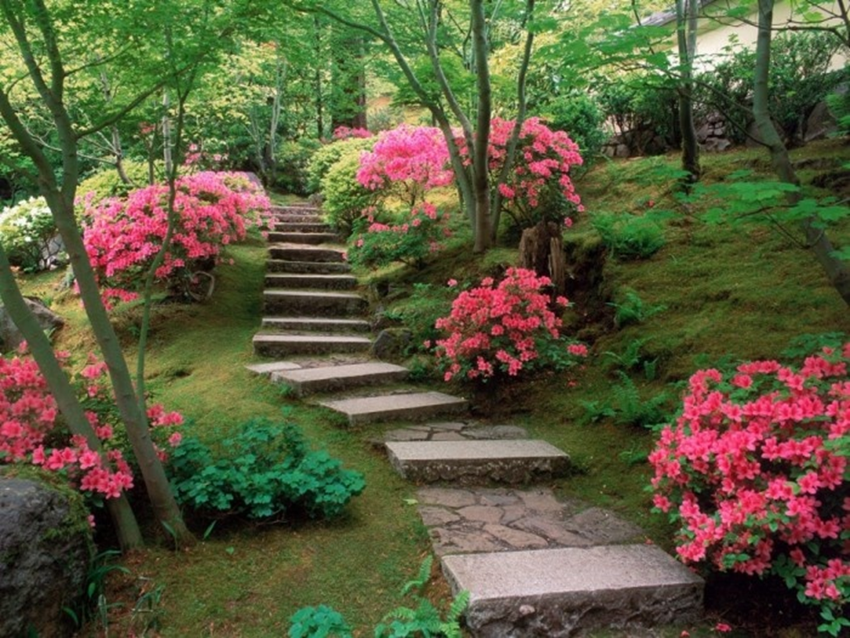

Можно ли наш урок нарисовать в виде лестницы? Хочется так и закончить урок, как начали…
Великая радость - работа
В полях, за станком, за столом!
Работай до жаркого пота,
Работай без лишнего счета,
Все счастье земли - за трудом! Валерий Брюсов
15. Вывод об уроке

IV. Домашнее задание. Составить синквейн на тему урока. Упр 357
1Синтаксис
2 Интересный, разнообразный
3 Учит, расставляет, уточняет
4 Синтаксис и пунктуация изучаются одновременно.
5 Наука

Начинается урок.
Он пойдет ребятам впрок.
Постарайтесь все понять,
Учитесь тайны открывать,
Ответы полные давайте
И на уроке не зевайте.

1. Великая радость- работа.
2. В полях, за станком, за столом
Работай до жаркого пота!
3. Работай без лишнего счета-
Все счастье земли - за трудом!

Снег засыпал все и леса и поля и реки.
Будущее светло и прекрасно писал Чернышевский.
Зима безусловно вступила в свои права.
Ветер совсем утих и дождь перестал.

У последней точки на последней строчке
Собралась компания знаков препинания.
Прибежал чудак - восклицательный знак.
Никогда он не молчит, оглушительно кричит:
- Ура! Долой! Караул! Разбой!
Притащился кривоносый вопросительный знак.
Задаёт он всем вопросы: Кто? Куда? Откуда? Как?
Явились запятые, девицы завитые.
Живут они в диктовке на каждой остановке.
Прискакало двоеточие. Прикатило многоточие.
И прочие, и прочие, и прочие.
А какие не названы? - ;

